

**OLIMPÍADA de GEOGRAFÍA**

**de la REPÚBLICA ARGENTINA**

**Programa Nacional**

**Pre selección de estudiantes para la iGeo 2015, Rusia**

**2ª Ronda**

**Curso de entrenamiento**

**para estudiantes y docentes**

**Elaborado por:**

**Lic. Lilian Coronel**

**Académica Prof. Dra. Blanca A. Fritschy**

**- Santa Fe de la Vera Cruz, 6 y 7 de abril de 2015 -**

**¿Qué coordenadas?[1]**

Los lugares donde vive la sociedad, muestran realidades diversas, pero todas ellas forman parte de un todo que es la Tierra. Las formas del relieve, climas, biomas, aguas en todos sus estados, definen paisajes diferentes que se muestran de forma distinta. De ahí que el mundo se presente de forma tan heterogénea. Todos estos paisajes, si bien mantienen su particularidad, no están aislados entre sí, sino al contrario, todos, en mayor o menor medida, se encuentran relacionados a través de las diferentes culturas que los habitan, de sus comunicaciones y transporte. En estos espacios, viven diferentes sociedades, las cuales los han transformado, modificado de acuerdo a sus necesidades aunque a diferente escala. La mayor transformación se da en una ciudad más que en un desierto.

Para entender los diferentes paisajes, se deben conocer los elementos del medio físico natural y los procesos que los originaron. Esto permite entender por qué las sociedades se han localizado en unos y otros espacios, la valoración que hicieron de los recursos naturales, las actividades que desarrollaron para satisfacer sus necesidades, cómo se han relacionado entre sí y cómo han organizado al mundo todo. Para entender la *organización del espacio geográfico* un punto de partida es la localización geográfica y de la representación a través de los mapas.

* 1. **Importancia de la localización geográfica**

Cada lugar de la Tierra tiene una localización específica que permite conocer y comprender la extensión y/o tamaño de un área geográfica, el clima de una región o de un determinado espacio geográfico, el tipo de vegetación, cuáles son los recursos naturales que pueden encontrarse en un lugar y los aspectos culturales, entre otros.[2] Desde la antigüedad el hombre comprobó que diariamente el sol aparecía por un punto en el horizonte y desaparecía por otro. Este hecho le permitió orientarse en sus desplazamientos, y determinar el *oriente*(punto que corresponde a la salida del Sol) y el *occidente*(lugar en que el Sol se oculta en el horizonte). Estos dos puntos son las referencias que nos permiten orientarnos casi con exactitud en el terreno.

La *localización* es un concepto básico de la Geografía que responde a la pregunta ¿dónde se encuentra un punto determinado en la superficie terrestre? Se define en términos de:

* **Localización absoluta**: se refiere al lugar exacto en que se encuentra un punto o territorio en la superficie terrestre según un sistema de coordenadas geográficas. Las ***coordenadas geográficas*** con un conjunto de líneas imaginarias que permiten ubicar con precisión un punto cualquiera en la superficie terrestre. El sistema usa dos coordenadas que se miden como la distancia desde el punto en cuestión hasta las líneas bases del sistema: a) latitud: la línea base es el Ecuador; b) longitud: la línea base es el Meridiano de Greenwich.

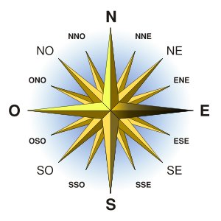

Rosa de los vientos.

http://geografia.laguia2000.com/general/rosa-de-los-vientos

* **Localización relativa**. Se refiere a la localización que no utiliza coordenadas geográficas y se ubica el lugar con puntos de referencia por ejemplo, Argentina está al este de Chile y al sur de Brasil. Se usan los puntos cardinales.
  1. **La orientación.**

**Orientarse** significa buscar el Este u Oriente, que es el lugar por donde sale el Sol por la mañana. Conociendo el Este se pueden deducir el Norte, Oeste y Sur. Intercalados entre éstos, se encuentran puntos intermedios como el NE, NO, SE y SO. La orientación puede lograrse a través de diferentes medios: estrellas, mapas, brújulas, etc. Tomando como elementos de referencia al Sol y las estrellas se determinaron puntos de orientación, que comúnmente se los conoce como puntos cardinales. La Rosa de los Vientos[3] es un dibujo que destaca los 4 puntos cardinales y las direcciones intermedias. Las sociedades siempre tuvieron la necesidad de poder localizar cualquier punto de la superficie terrestre en forma precisa. Esto las impulsó a originar las denominadas *coordenadas geográficas,* que se relacionan con la red geográfica constituida por los paralelos y meridianos.

* 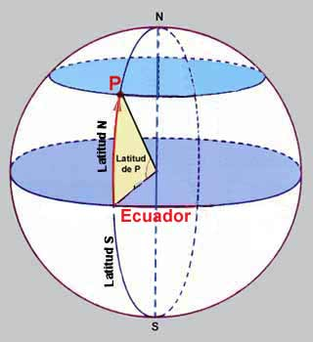 **Los paralelos** son círculos menores, que dividen a la superficie terrestre en dos partes desiguales y están determinados por planos perpendiculares al eje terrestre. Como el radio de los paralelos disminuye desde el Ecuador hacia los Polos, el único paralelo o círculo máximo que divide a la Tierra en dos partes iguales es el Ecuador. Se determinan los hemisferios: norte, boreal o septentrional y el sur, meridional o austral. El Ecuador tiene valor 0°, los demás paralelos se gradúan entre 0° y 90°. Los Polos Norte y Sur tienen latitud +90° y -90° respectivamente. Hay 4 paralelos que llevan nombre:
* Dos, se ubican a 23° 27 del Ecuador: uno en el hemisferio norte y se lo llama *Trópico de Cáncer* y el otro, en el hemisferio sur y se llama, *trópico de Capricornio.*
* Los otros dos paralelos se localizan a 66° 33 del Ecuador, uno en el hemisferio norte y se llama *Círculo Polar Ártico* y el otro, en el hemisferio sur, *Círculo Polar Antártico.*

En su movimiento de rotación, la Tierra gira sobre un eje imaginario, que es una recta que pasa por su centro y que, al interceptar la superficie terrestre, determina dos puntos llamados *polos,* uno es el *polo norte, boreal o septentrional,* y el otro, *el polo sur, austral o meridional.*

*¿Por qué se llaman paralelos?* Porque corren formando círculos en la misma dirección sin encontrarse. Recordar que se suceden hacia el Norte y hacia el Sur y, a medida que se acercan a los Polos, son cada vez más pequeños. Recordar también que todos los puntos ubicados sobre el mismo paralelo tienen la misma latitud.

* 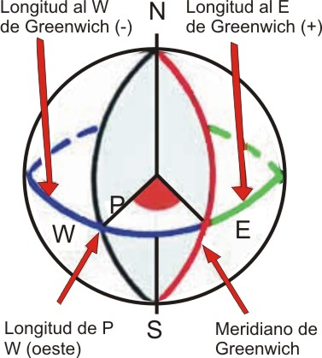**Los meridianos**. Todos los planos que contengan al eje de la tierra forman círculos en la esfera terrestre denominados *meridianos*. Todos ellos *contienen al centro de la Tierra,* ergo son*círculos máximos.* Por cada punto de la superficie terrestre pasará un meridiano, en las cartas solo se grafican algunos de ellos, dependiendo de la escala de la carta la cantidad de meridianos que se dibujarán. Todos los meridianos culminan en los polos, por ello su trazado es coincidente con la dirección Norte / Sur. Por convención se determinó que el *meridiano 0* ó*de origen* es el que pasa por *Greenwich* donde se encontraba el Observatorio Real de Greenwich en Inglaterra.

El meridiano de Greenwich divide a la Tierra en dos semi-esferas, al E (este) o al W (oeste) del meridiano de Greenwich. La longitud de un punto (P) es el ángulo formado por el meridiano de Greenwich y el meridiano que pasa por el lugar, con vértice en el centro de la tierra. Las longitudes variarán entre 0 y 180º al E y entre 0 y 180º al W. Por convención se determinó que todas las longitudes **E** serán *positivas* y las **W** *negativas*. En el caso de la figura será una longitud  **W** *(Oeste), negativa*.[4]

* Para los *paralelos,* sabiendo que la circunferencia que corresponde al Ecuador mide

40.076 km, 1º equivale a 113, 3 km.

* 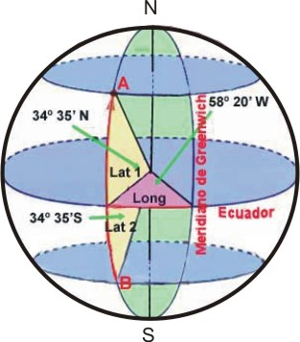 Para los *meridianos,* sabiendo que junto con sus correspondientes antimeridianos se forman circunferencias de 40.007 km de longitud, 1º equivale a 111,11 km.

La ubicación de los paralelos principales es la siguiente:

* *Trópico de Cáncer:* 23º 27 N - *Trópico de Capricornio:* 23º 27 S
* *Círculo Polar Ártico:* 66º 33 N - *Círculo Polar Antártico:* 66º 33 S
* **Coordenadas geográficas**. Se puede conocer con precisión la posición geográfica de cualquier punto de la tierra haciendo referencia a su Latitud y la Longitud. Para ello se consignarán la latitud y longitud, haciendo mención a si están al Norte (N) o Sur (S) del Ecuador en el caso de las latitudes y si están al Este (E) o al Oeste (W) del meridiano de Greenwich para las longitudes. En la figura:

Posición del punto **A**:

Latitud: (Lat 1) = 34º 35' N - Longitud (Long) 58º 20' W

Posición del punto **B**:

(Coordenada de un punto cercano al puerto de Buenos Aires)

Latitud: (Lat 2) = 34º 35' S - Longitud (Long) 58º 20' W

Los conceptos de latitud y longitud fueron desarrollados por Claudio Ptolomeo para ayudar la navegación por el mar Mediterráneo. Ptolomeo nació en Egipto aproximadamente en el año 85 d. JC y murió en Alejandría en el 165 d. JC. Demostró matemáticamente que la Tierra era esférica. Se opina que, por los mapas y datos de Ptolomeo, Cristóbal Colón creyó que podía llegar a las indias por el oeste ya que parecía el camino más corto.

**¿Qué son los Trópicos?** Son paralelos de latitud equidistantes del Ecuador situados a 23° 27´al Norte y 23° 27´al Sur. En estos puntos los rayos del sol inciden perpendicularmente sobre la Tierra al mediodía al menos un día al año (solsticio). **¿Qué son los Círculos polares?** Son los puntos máximos al Norte y Sur del Ecuador. Aquí el sol se ve en el horizonte y no pasa por la vertical del espectador o no llega a salir en unas fechas determinadas (solsticios). Desde el Ecuador hacia los Polos, el número de días sin sol se incrementan durante seis meses y disminuyen otros tantos hasta el punto en que los Polos se suceden seis meses de oscuridad y otros tantos de luz. **¿Y el sol de media noche?** Es visible en latitudes al norte del Círculo Polar Ártico y al sur del Círculo Polar Antártico durante determinados períodos del año. Los lugares en los que se puede ver son Alaska, Norte de Canadá, Groenlandia, Islandia, norte de Noruega, Suecia, Finlandia y Rusia. En esos lugares el sol está sobre el horizonte las 24 horas de lo que consideramos como “día”.

* **Formas de expresar la posición de latitud y longitud**

La forma más tradicional de consignar la posición es utilizando el sistema sexagesimal. Expresando los grados, minutos y segundos. Recordar que en el sistema sexagesimal, como se expresa la hora, sesenta segundos forman un minuto y sesenta minutos una hora o en el caso de la longitud y latitud un grado. La precisión de los instrumentos requirió trabajar con mayor precisión, como utilizar décimas o centésimas de segundo complicaba la escritura y la interpretación se optó por expresar las posiciones en Grados, minutos y decimales de minutos (en sistema centesimal). De esta forma, los decimales de minutos pueden establecerse según la exactitud requerida y el tipo de instrumento que aporte los datos. Los decimales de minutos pueden expresarse en décimos, centésimos o milésimos: 32,1'; 32,11'; 32,111. Una posición de Buenos Aires, expresada en el sistema sexagesimal será: Latitud: 34º 25' 48'' S -   Longitud: 58º 21' 36'' W La misma posición, en el sistema de decimales de minuto, será expresada: Latitud: 34º 25,80' S Longitud 58º 21,60' W.

**Conversión.** Si está expresado en sistema sexagesimal, 60 segundos es un minuto, en el centesimal 100 es un minuto. Por lo tanto si a los segundos los dividimos por 60 y los multiplicamos por 100, tendremos las centésimas. O lo que es lo mismo segundos dividido 0,6 da las centésimas. Si el resultado tiene decimales, el primer decimal serán las milésimas. Para convertir centésimas a segundos, se toman los dos primeros decimales de minuto y se multiplican por 0,6 para obtener los segundos.

* 1. **Sistema horario – Husos horarios**

Los paralelos son los que se usan para marcar las diferentes horas que hay en la Tierra. Puede verlo en el video del link indicado. Allí están las diferentes horas que hay en el mundo en cada momento; todas ellas están marcadas por los husos. En la figura de página 52 los husos horarios están representados sobre una base rectangular, donde no se aprecia la verdadera forma de los husos horarios.  En esta imagen se puede observar la forma aproximada de los mismos (gajo de naranja).

Mapa donde se pueden ver los diferentes horarios con los husos marcados en el mismo.

[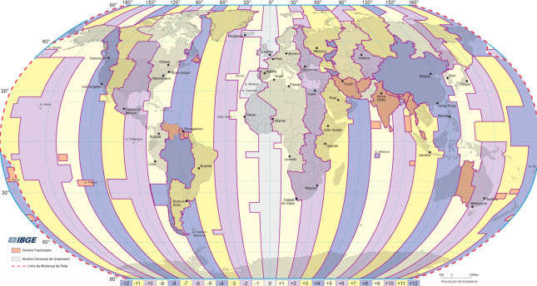](https://dandiacarb.files.wordpress.com/2012/02/husos-horarios.jpg)

¿Por qué hay diferencia de horas? La Tierra gira sobre su propio eje y completa el movimiento de rotación en 24 horas. Al rotar la Tierra sobre su eje, la luz del Sol no incide sobre toda su superficie de la misma forma ni al mismo tiempo. Geográficamente se llama huso horario a cada una de las 24 áreas en que se divide la Tierra. Cada una de ellas está centrada en un meridiano que representa un ángulo de 15°. Para diferenciar los meridianos entre sí se les asigna una letra mayúscula del abecedario a excepción de la I O. Algunas de las zonas de tiempo cambian la hora local durante el verano para utilizar mejor la energía solar y ahorrar energía. A este cambio se lo conoce como “Tiempo de verano”. La letra Z ha sido asignada a la zona horaria donde se encuentra el meridiano de Greenwich. Esta hora se indica como GMT (Greenwich Mean Time).

Los **husos horarios** se definen en relación al Tiempo Universal Coordinado (UTC). El huso horario principal es el meridiano de Greenwich (GMT). Porque la Tierra gira de oeste a este, al pasar de un huso horario a otro en dirección este, hay que sumar una hora. Por el contrario, al pasar de este a oeste hay que restar una hora cada vez que se pase un huso horario. El meridiano de 180° o *antimeridiano,* conocido como *Línea internacional de cambio de fecha*, marca el cambio de día.

**Hora oficial o zona horaria.** Casi todos los países han adoptado la hora oficial definida por los husos horarios, o sea, tomando como referencia la hora de Greenwich. Las líneas que marcan la hora oficial de cada país no son totalmente coincidentes con los meridianos ya que si la mayor parte de un país se encuentra comprendido dentro de un huso horario, se toma como hora oficial del mismo aquella que corresponde a ese huso horario y no respetando en forma exacta del meridiano correspondiente. Algunos países de gran extensión (Estados Unidos y Rusia) no pueden mantener la hora unificada para todo su territorio, por lo cual deben dividirlo en varios husos horarios.

Ubicándonos en el espacio.

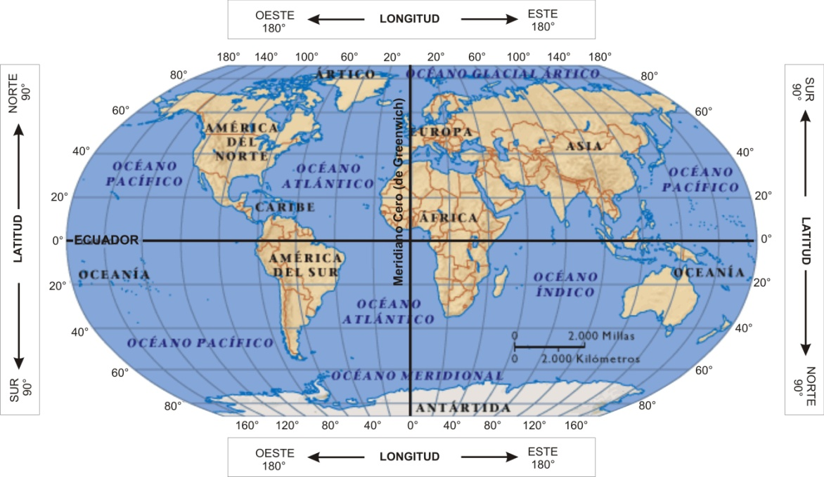

Fuente: <http://go.hrw.com/atlas/span_htm/world.htm> - modificado B. Fritschy, 2014

La Latitud.

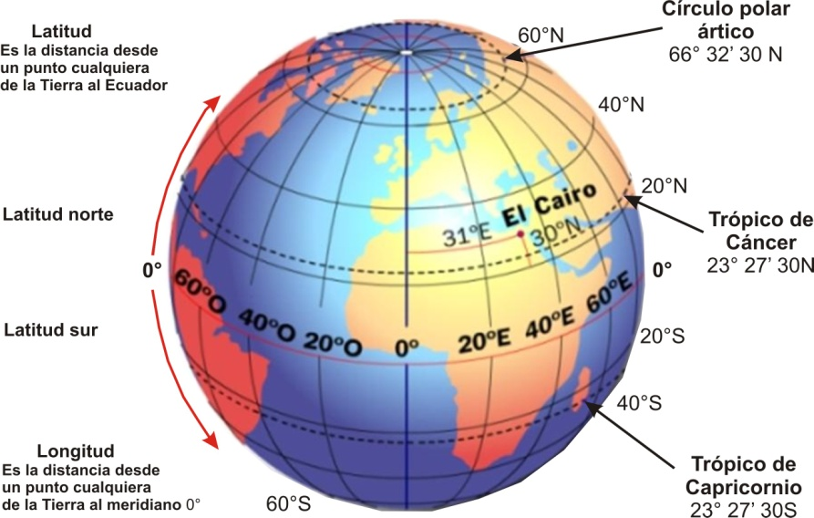

Fuente: <http://jacorread.blogspot.com.ar/p/geografia.html> modificado B. Fritschy, 2014

Principales paralelos.

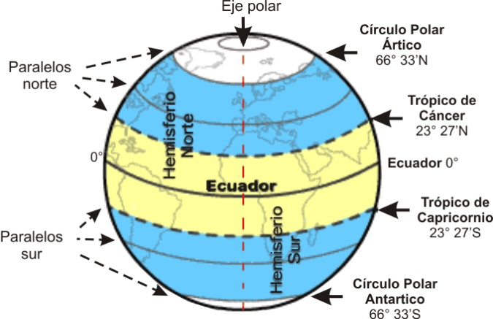

<http://oscars3a.blogspot.com.ar/2008/10/lineas-puntos-y-circulos-imaginarios-de.html> Modif B. Fritschy, 2014

El eje de la Tierra no es perpendicular La inclinación del eje terrestre deja tres zonas

al plano de la órbita terrestre diferenciadas en cada hemisferio

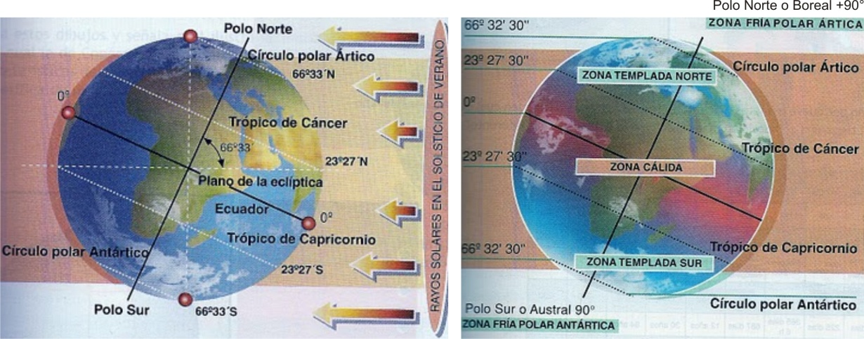

**¿Por qué son importantes los paralelos principales?** La latitud es uno de los factores que condicionan el clima de una región determinada, es decir, el clima varía según la latitud.

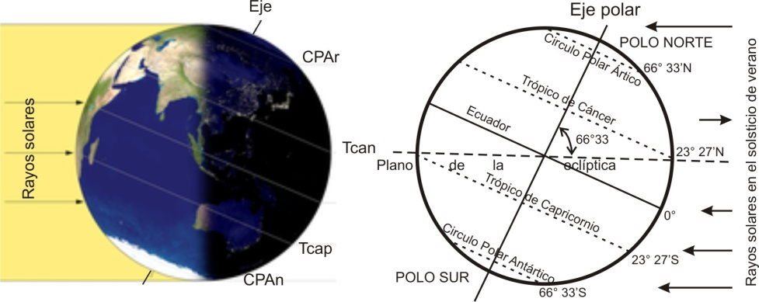

http://elvendavalmackeyhan.blogspot.com.ar/2013/05/zonas-climaticas.html

<http://adevaherranz.es/Geografia/GEOGRAFIA%20GENERAL/FISICA/>

Sugerencia: <http://www.juntadeandalucioa.es/averroes/centros-tic/14002984/helvia/aula/archivos/repositorio/1250/1387/tierra>

Cuando se cruza la Línea de cambio de fecha de este oeste, la fecha debe adelantarse un día (se pierde un día calendario). Cuando se cruza la Línea de cambio de fecha de oeste a este, la fecha debe atrasarse un día y habrá dos días con la misma fecha (se gana un día calendario).

Mapa de los Husos horarios

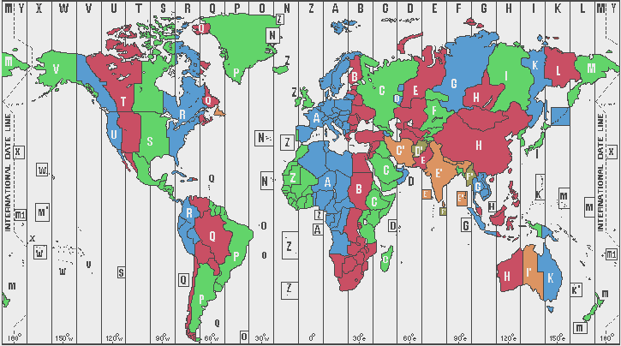

Fuente: <http://www.instanttimezone.com/images/timezone.gif>

**2.4 Sistema GPS**

El “Global Positioning System”,o Sistema de Localización Geográfica, mejor conocido por sus siglas en inglés GPS, es un sistema de navegación por satélite que permite determinar la posición exacta de un punto en la superficie terrestre. Mide la diferencia en tiempo entre el envío y la recepción de una señal electromagnética para obtener, con gran precisión, la latitud, la longitud, la altura y la hora en determinado punto.

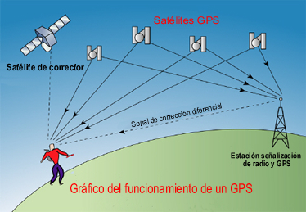

http://creaconlaura.blogspot.com.ar/2011/05/monografico-gps-y-uso-educativo.html

El GPS funciona mediante una red de 27 satélites (24 operativos y 3 de respaldo) en órbita sobre la Tierra a 20.200 km de altura y con trayectorias sincronizadas para cubrir toda la superficie terrestre.

* **¿Cómo funciona?**

El sistema GPS funciona gracias a la constelación NAVSTAR, formada por 27 satélites (24 operativos y 3 de respaldo) situados a unos 20.000 km de altura y con trayectorias sincronizadas para cubrir toda la superficie terrestre. Estos satélites llevan a bordo un reloj atómico de gran precisión y emiten señales personalizadas que indican la hora en que partieron.

El receptor en tierra, reconoce el satélite que ha emitido la señal, determina el tiempo que ha tardado en llegar y así calcula la distancia que le separa de él. Una vez que el receptor GPS ha contactado con cuatro satélites -aunque para una información más básica es suficiente con tres- es capaz de determinar su posición y altura.

Dado que el viaje de la señal es tan rápido y el control de su retardo debe ser tan preciso (un error de un milisegundo genera desviaciones de cientos de kilómetros), es crucial una sincronización perfecta entre satélite y receptor. Los receptores GPS no cuentan con relojes atómicos, pero son capaces de ajustar los desfases mediante una medición adicional sobre otro satélite, que a la postre los convierte, además, en relojes de precisión atómica.

## Prodigioso, pero no perfecto.

## Los receptores GPS deben ver bien el cielo para recibir correctamente la débil señal de los satélites, por lo que están pensados para utilizarse en el exterior y pueden no funcionar correctamente en el interior de un bosque tupido o entre montañas o edificios altos, algo que se puede corregir empleando una antena. La exactitud de la medición depende del tipo de receptor, aunque los actuales GPS consiguen una precisión de unos 10 m gracias a que reciben la señal de 12 satélites simultáneamente y se pueden conectar sin cables (mediante Bluetooth) a otros dispositivos.

## En mayo de 2000 se eliminó la llamada 'Disponibilidad Selectiva': errores introducidos voluntariamente por el ejército estadounidense en las transmisiones GPS que limitaban la precisión de los receptores que no eran militares a 100 m. Pero aun así la señal GPS sufre diversos avatares.

## El satélite puede enviar pequeños errores de medición y la señal sufre cambios de velocidad al atravesar la atmósfera y después rebota en distintos obstáculos al llegar a la tierra. Sin embargo, los receptores avanzados corrigen los errores mediante diversos sistemas y reducen su margen de error a un solo metro. Con sus limitaciones, el GPS supera con creces a los sistemas de localización móviles, que tienen a su favor el precio y en contra su menor precisión (con un margen de error de 200 m en ciudad y de entre 5 y 20 km en el campo) y su potencial amenaza a la intimidad. El GPS sólo recibe, mientras que el teléfono móvil emite y así posibilita conocer la posición del usuario.

## Para el campo y ciudad. El GPS se diseñó originalmente para proporcionar información sobre la navegación a barcos y aviones pero el bajo precio de los receptores los ha puesto al alcance de los usuarios que, combinándolos con diversos programas, pueden sacarles beneficios.

## En general, el GPS es útil para la localización (determinar una posición), la navegación (para ir de un lugar a otro), el rastreo (seguir el movimiento de personas y cosas), la cartografía y para controlar el tiempo de manera exacta. En la práctica eso se traduce en aplicaciones que van desde el transporte por cualquier medio hasta las relacionadas con la protección civil o el apoyo a personas con discapacidad (un ciego puede guiar al taxista), pasando por la energía, telecomunicaciones, finanzas, agricultura, etc.

Los amantes del deporte al aire libre (montañismo, senderismo, esquí fuera de pista, motociclismo, etc.), encuentran en el GPS el guía para ubicarse en entornos desconocidos, localizar el lugar de destino y trazar la ruta más adecuada.

En el ámbito urbano, el GPS sitúa con un margen de error de diez metros cualquier farmacia, hotel, gasolinera, museo, estación, etc. Por eso se están convirtiendo en el complemento ideal del automóvil, no sólo para los conductores del París-Dakar.

Con sistemas de navegación propios, o acoplados a una PDA o portátil con el software necesario, los GPS muestran con voz e imagen el camino correcto en cualquier carretera, dónde está una calle en ciudades o pueblos (información que se puede combinar con la de las obras, densidad del tráfico, etc.), así como velocidad, distancia, trayecto y otros datos en cada.[5]

**\***

**Introducción a la Cartografía[6]**

**1.1 Cartografía**

La **Cartografía** (del griego chartis: mapa y graphein: escrito) es una disciplina que integra la ciencia que se encarga del estudio y de la elaboración de los mapas. El diccionario nos dice que la **Cartografía** es el arte y la técnica que, con la ayuda de las Ciencias Geográficas y de sus afines, tienen por objeto el levantamiento la redacción y la publicación de un mapa. También se puede expresar que la **Cartografía** es la ciencia y el arte de presentar información mediante mapas. Dependiendo de la dimensión de superficie a representar será suficiente con un simple plano (Topografía) o una superficie más compleja similar a la superficie Terrestre (Geodesia). Los conocimientos relativos a la representación de la información de la Tierra en una superficie plana o mapa, hasta ahora, fueron manejados por cartógrafos, geógrafos y agrimensores. Actualmente los usuarios de Sistemas de Información Geográfica (SIG) utilizan y generan información cartográfica. Es fundamental para evitar la propagación innecesaria de errores entender y manejar términos como escala, proyección, *datum* y transformación de coordenadas. Esto lleva a cometer errores importantes durante el ingreso de la información y, sobre todo, cuando se quiere juntar dato con información proveniente de distintas fuentes.

**1.2 Historia de la Cartografía**

La aparición de los mapas se produjo antes de la historia, es decir, con anterioridad a la aparición del relato escrito y se utilizaron para establecer distancias, recorridos, localizaciones...y así poder desplazarse de unos lugares a otros. En esta primera etapa dos son los tipos de mapas existentes: uno, el mapa instrumento, realizado con una finalidad informativa, utilitaria, y otro, el mapa imagen, que representa un nuevo concepto más intelectual y que tiene un doble sentido, es un instrumento que tiene una utilidad inmediata pero, a su vez, es también una imagen ya que en ellos aparecen la representación de la Tierra, conceptos cosmológicos o religiosos..., pero centrado principalmente en el mundo del autor que lo construye; un ejemplo, el mapa del mundo babilónico, mapa circular como corresponde al panorama natural del horizonte.

El poema de los Argonautas nos narra que los egipcios ya tenían, desde tiempos remotos, tablas grabadas donde estaban señalados los caminos de la Tierra con los límites de los continentes y de los mares. En el comentario del poema del Universo de Dionisio El Periegeta, Eustacio nos refiere que Sesostris dio a los egipcios tablas donde estaban representados sus viajes; también conocemos las inscripciones geográficas encontradas en la ruinas de Thebas por Mariette, remontando su antigüedad a 17 siglos antes de Jesucristo. Estas inscripciones en nada se parecen a nuestros mapas actuales.

* 1. **La representación de la Tierra**[7] **-** Ir al link del pie de página y ver los videos.

Desde las épocas más antiguas, las sociedades han procurado representar de alguna manera la parte de la superficie terrestre que habita. Al comprobarse que la Tierra era redonda fue necesario inventar un procedimiento que permitiera la representación adecuada de su superficie en un plano. Nació así la *Cartografía.*Se ocupa de la representación gráfica de la superficie terrestre en mapas y también en globos terráqueos. Es una de las principales ciencias auxiliares de la geografía y ha perfeccionado sus técnicas mediante el empleo de computadoras y satélites artificiales.

**¿Qué es un mapa?**

Un **mapa** es una representación gráfica y métrica de una porción de territorio generalmente sobre una superficie bidimensional, pero que puede ser también esférica como ocurre en los globos terráqueos. El que el mapa tenga propiedades métricas significa que ha de ser posible tomar medidas de distancias, ángulos o superficies sobre él, y obtener un resultado lo más exacto posible.

Iniciados con el propósito de conocer su mundo, y apoyados primeramente sobre teorías filosóficas, los mapas constituyen hoy una fuente importantísima de información y una gran parte de la actividad humana está relacionada de una u otra forma con la cartografía.

[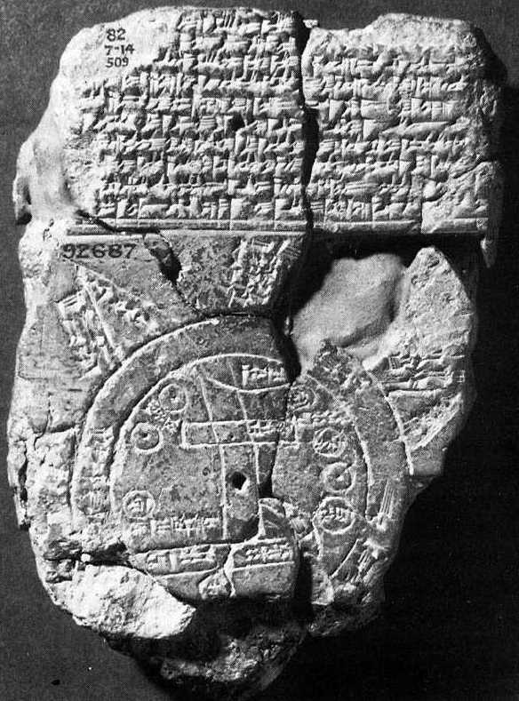](https://dandiacarb.files.wordpress.com/2012/02/mapa-babilonico-mundo-tierra1.jpg) Los primeros mapas ancestrales fueron realizados por los babilonios sobre el año 2300 a.C., siendo tallados en tablillas de arcilla. La mayoría de estos mapas eran medidas de distancias de terreno confeccionadas con la finalidad de recaudar impuestos. En la imagen de la derecha se puede ver el “Mapa del mundo” que se expone en el Museo Británico de Londres. Es el mapa más antiguo que se ha podido conservar. La tableta de arcilla mide 12,2 cm de altura. El mapa fue elaborado en Babilonia y es el único mapa babilónico tallado a escala internacional. Pertenece al periodo neo-babilónico  (periodo persa, sobre el 500 a.C.) y es una copia del original del periodo sargónido, aproximadamente del siglo VII / VIII a.C. La tableta de arcilla es una descripción textual y visual del cosmos babilónico. Tiene una orientación hacia el noroeste y se desconoce si el texto cuneiforme que lo acompaña, fue tallado a la vez que el propio mapa. Es el único mapa del mundo que existe del periodo neo-babilónico, ya que los otros sólo muestran planos locales.

De 300 años después, datan los mapas más antiguos encontrados en China, los cuales se realizaban en seda. Más tarde, los antiguos griegos se convirtieron en los mejores cartógrafos. El concepto de la Tierra esférica estuvo presente entre los filósofos griegos en el tiempo de Aristóteles (350 a.C.) y fue aceptado por los geógrafos desde entonces. La cartografía romana llegó a su punto álgido gracias a Ptolomeo. Su “nuevo mapa” representaba el Viejo Mundo desde la latitud 60ºN a la 30ºS. Escribió el estudio titulado “Guía a la Geografía” (Geographike hyphegesis), que permaneció como una referencia de gran peso hasta el renacimiento.

Actualmente se tiene la inquietud (y la necesidad) de proseguir con la nunca acabada labor cartográfica. El universo en general (y el Sistema Solar en particular) ofrecerá sin duda nuevos terrenos para esta labor que tiene orígenes inmemoriales. A nuestro nivel, los mapas que vamos a utilizar se pueden dividir en  *Políticos*  y *Físicos.*

**Políticos**. Son aquellos mapas que representan aspectos elaborados por los seres humanos sobre la Tierra es decir, divisiones arbitrarias de terreno (Países, Comunidades Autónomas, Poblaciones, Planos de una Ciudad, un Barrio, etc.).

**Físicos**. Aquellos planos que representan el terreno del planeta Tierra (Continentes, Océanos, Montañas, Ríos, Lagos, Mesetas, Cabos, Golfos, etc.)

Los mapas permiten tener información acerca de los lugares. Es interesante conocer los sitios que tienen la Gendarmería Nacional Argentina sobre pasos fronterizos (www.gendarmeria.gov.ar) y el Instituto Geográfico Nacional (www.ign.gov.ar).  En el enlace de Mapas Escolares se puede acceder a cartografía oficial de Argentina y sus diferentes jurisdicciones políticas además de consultar todas las actividades educativas y de investigación que lleva adelante.

|  |  |  |  |
| --- | --- | --- | --- |
| *mapas físicos* | *mapas políticos* | *planisferios* | *mapas temáticos* |
| Describen el relieve de un lugar y a partir de la *escala cromática o escala de colores*. Muestran las alturas de un terreno y las profundidades. El verde significa la forma de relieve cuya altura va de 0 a 200 m que corresponde a la llanura; el amarillo, entre 500 y 700 m, indica a las mesetas y, los marrones, mayores de 700 m, a las montañas. | Muestran límites territoriales entre países, provincias, municipios, capitales, etc. | Representan toda la superficie terrestre. | Simbolizan un tema determinado, como el clima, las actividades económicas, datos sobre población, etc. |

Cuando un mapa (político o físico) representa en forma bidimensional (alto x largo) a todo el planeta se llama **Planisferio.** El valor que les daban a los mapas en los siglos XIV, XV y XVI, se expresa en la pintura. En una galería dentro del Vaticano donde están representados 40 mapas que, a su vez, representan las regiones italianas y las posesiones de la Iglesia en el siglo XVI.

Ir a https://dandiacarb.wordpress.com/tema-09-la-representacion-de-la-tierra y ver dos videos que explican qué son los mapas, qué es la escala, etc.

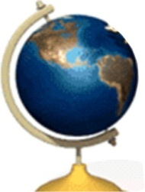**¿Qué es un globo terráqueo?** Un **globo terráqueo** es un modelo a escala tridimensional de la Tierra, siendo la única representación geográfica que no sufre distorsión. Si bien la Tierra es el planeta más frecuentemente representado, existen modelos del Sol, la Luna y otros planetas, incluyendo algunos ficticios. Los globos terráqueos suelen montarse en un soporte en ángulo, lo que los hace más fácil de usar representando al mismo tiempo, el ángulo del planeta en relación al sol y a su propio giro. Esto permite visualizar fácilmente cómo cambian los días y las estaciones.

Un globo terráqueo tiene a veces relieve, mostrando la topografía. Se suele usar una escala exagerada para el relieve, de forma que resulte visible. La mayor parte de los globos terráqueos modernos incluyen también paralelos y meridianos, de modo que se pueda localizar una ubicación en la superficie del planeta. En un globo terráqueo se han introducido elementos arbitrarios que no existen en la realidad (aparte de los países), como son los*paralelos* y el *Ecuador*.

* **La escala**. Es la relación matemática que existe entre las dimensiones reales y las del dibujo que representa la realidad sobre un plano o un mapa. Las escalas se escriben de tal forma que en el primer número indica el valor del plano y el segundo el valor de la realidad. Por ejemplo la escala 1:500, significa que 1 cm del plano equivale a 500 cm  (5 metros) en la realidad. Ejemplos: 1:1, 1:10, 1:500, 5:1, 50:1, 75:1.
* **Tipos de escalas**. Existen tres tipos de escalas llamadas:
* **Escala natural:** Es cuando el tamaño físico del objeto representado en el plano coincide con la realidad. Existen varios formatos normalizados de planos para procurar que la mayoría de piezas que se mecanizan estén dibujadas a escala natural; es decir, escala 1:1.
* **Escala de reducción:** Se utiliza cuando el tamaño físico del plano es menor que la realidad. Esta escala se utiliza para representar planos de viviendas (E:1:50), o mapas físicos de territorios donde la reducción es mucho mayor y pueden ser escalas del orden de E.1:50.000 o E.1:100.000. Para conocer el valor real de una dimensión hay que multiplicar la medida del plano por el valor del denominador.
* **Escala de ampliación:** el plano de piezas muy pequeñas o de detalles de un plano se utiliza la escala de ampliación. En este caso el valor del numerador es más alto que el valor del denominador o sea que se deberá dividir por el numerador para conocer el valor real de la pieza. Ejemplos de escalas de ampliación son: E.2:1 o E.10:1
* **Escala gráfica, numérica y unidad por unidad**
* **La escala gráfica** es la representación dibujada de la escala unidad por unidad, donde cada segmento muestra la relación entre la longitud de la representación y el de la realidad. Un ejemplo de ello sería::0_________10 km
* **La escala numérica** representa la relación entre el valor de la representación (el número a la izquierda del símbolo “:”) y el valor de la realidad (el número a la derecha del símbolo “:”) y un ejemplo de ello sería 1:100.000, lo que indica que 1cmen el plano representa 100.000 cm en la realidad.
* **La escala unidad por unidad** es la igualdad expresa de dos longitudes: la del mapa (a la izquierda del signo “=”) y la de la realidad (a la derecha del signo “=”).  Un ejemplo de ello sería 1 cm = 4 km; 2 cm = 500 m, etc.

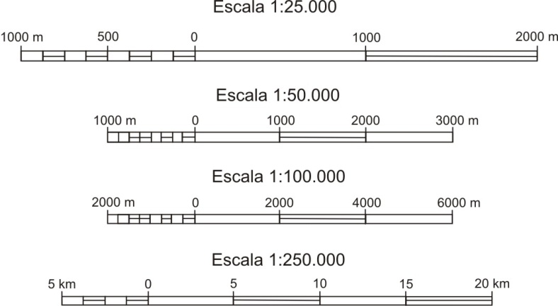.

|  |  |  |  |
| --- | --- | --- | --- |
| **ESCALA** | **Grande** | **Mediana** | **Pequeña** |
| **Relación** | Desde 1/10.000 a 1/50.000 | Desde 1/50.000 a 1/500.000 | Desde 1/500.000 a 1/50.000.000 |
| **TIPO DE MAPA** | Ciudades, pueblos, comarcas | Regiones o países no muy extensos | Países grandes, continentes, mapamundis |

* **El Planisferio**

**Vista de la Tierra desde el espacio.**

[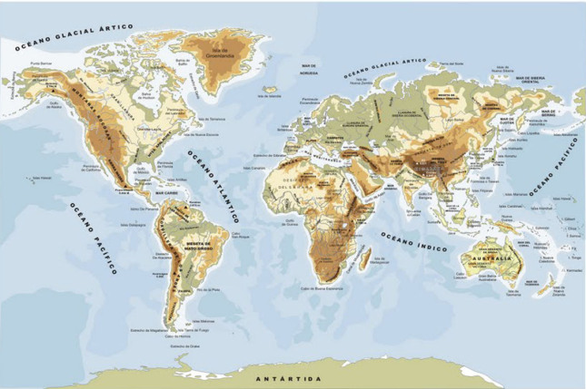](https://dandiacarb.files.wordpress.com/2012/02/planisferio-fisico-photoshop.jpg) Los astronautas que han visto la Tierra desde el espacio dicen que es como una gran bola azul con pequeñas pinceladas marrones y verdes. Es una hermosa visión de la Tierra. Algo que nosotros (o al menos la inmensa mayoría de nosotros) nunca veremos. Lo que los astronautas ven es nuestro planeta, formado por extensas masas de agua salada, que llamamos **océanos**y **mares,**y grandes bloques de tierra, que son los **continentes**y las **islas.**Lo ven azul porque la mayor parte de la Tierra, el 71 %, corresponde al agua de los océanos. Los conti­nentes son solo el 29 %.

En el **planisferio físico** serepresenta la extensión de los océanos y los continentes. Para represen­tar los océanos se utiliza el color azul. Para repre­sentar los continentes se utilizan varios colores. Cada color indica una altitud. En la leyenda se in­forma de la altitud que corresponde a cada color. El planisferio físico informa de la variedad geo­gráfica de la Tierra: el tamaño y la forma de los continentes, las zonas elevadas y las bajas, y por dónde discurren los ríos del planeta.

**El Planisferio Político.** Al igual que representamos el terreno que compone el planeta Tierra, también representamos las divisiones territoriales que hemos realizado los hombres a lo largo de la historia. El plano físico tiene pocas variaciones a lo largo de la historia (si exceptuamos la gran deriva continental que se produjo hace millones de años); sin embargo el mapa político es más dado a sufrir variaciones y modificaciones de las fronteras entre países.

Centrándonos en Europa podemos fijarnos en cómo cambiaron las fronteras con la conquista de los romanos de los territorios de Europa (se ampliaron sus fronteras y variaron los mapas), luego volvieron a cambiar cuando los bárbaros fueron quitando terreno a los romanos.  Más adelante podemos fijarnos en la expansión de España por el continente (y el resto del mundo) y la posterior pérdida de territorios. Otros ejemplos más recientes fueron las fronteras antes y después de la I Guerra Mundial y de la II Guerra Mundial, que tuvieron muchas variaciones hasta fechas muy recientes (ejemplo: Del Imperio ruso se pasó a la URSS y de ahí, de vuelta a Rusia y muchos más países que volvieron a aparecer tras desaparecer la URSS; o la antigua Yugoslavia).

En el mundo hay más de 194 países reconocidos oficialmente[8], cada uno de ellos con su territorio, sus fronteras, su bandera, etc.: África (54), América (35), Oceanía (14), Europa (50 y 7 euroasiáticos: Rusia, Turquía, Kazajistán, Azerbaiyán, Georgia, Chipre, Armenia), Asia 48 (7euroasiáticos).

En el Planisferio Político se representa la extensión, la localización y los límites de los países de la Tierra. Para que estos países sean más claramente diferenciados se colorea cada territorio de un color y la fronteras se señalan con una línea.

* 1. **Las fotografías aéreas**

Se toman de aviones o helicópteros y barren franjas del territorio. Luego los especialistas recomponen las imágenes y elaboran mapas con la información que de ellas surgen. Las fotografías proyectadas desde el aire, nos sitúan geográficamente y con frecuencia, permiten observar elementos muy familiares de un modo más original. Se pueden hacer desde aviones comerciales, aunque una avioneta es mucho más apropiada ya que permite controlar mejor por dónde y a qué altura se está volando. Si se puede elegir entre un avión comercial, se aconseja colocarse al lado contrario del sol, y delante de las alas, frente a una ventana limpia. Las mejores imágenes se obtienen durante el despegue del avión, o bien durante el proceso de aterrizaje. Aunque desde una mayor altura, se pueden realizar toma verdaderamente espectacular sobre espléndidos paisajes rocosos con sus inmensos accidentes geográficos.

Las fotografías aéreas son en realidad fotografías de paisajes, que se pueden tratar como si estuviéramos disparando desde un acantilado. Los métodos fotográficos modernos desde satélites, que hasta hace poco eran utilizados casi exclusivamente con fines militares, de espionaje y meteorológicos, son empleados, cada vez más, por los geólogos, para descubrir recursos minerales y por las agencias de noticias con el fin de obtener al instante fotografías sobre sucesos que se producen en cualquier parte del mundo.

* 1. **Las imágenes satelitales**

Son tomadas desde satélites artificiales que orbitan alrededor de la Tierra más allá de 700 km de altura. Los colores de estas imágenes deben ser interpretados por analistas que podrán extraer valiosa información. La imagen es una fotografía tomada por un satélite artificial, que muestra la geografía de un territorio específico, ya sea una ciudad, un país o un cuerpo celeste, o también algún espectro determinado de ondas electromagnéticas, lo que se usa en la meteorología para determinar los fenómenos de tiempo significativos.

Las imágenes satelitales son muy recientes, surgieron aproximadamente durante la segunda mitad del siglo XX. Se le tomaron fotografías a la Tierra, la Luna, al espacio, etc. Todas éstas la NASA las ha publicado al mundo entero, y ya entrado el siglo XXI fue aun más fácil su propagación por la fácil utilización del *software* como bases de datos especialmente diseñadas para este efecto.

**2.8 Localización de la Argentina en el mundo**

**► La situación.** La República Argentina se halla situada: en el hemisferio occidental y en el hemisferio sur. En este hemisferio ocupa el extremo sur del continente americano, posición que comparte con la República de Chile.

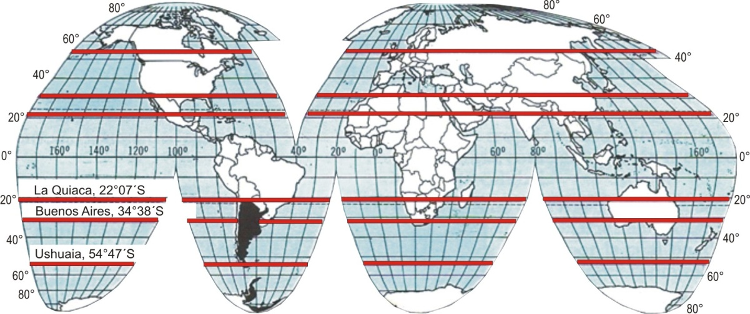

Distancias aéreas desde Buenos Aires

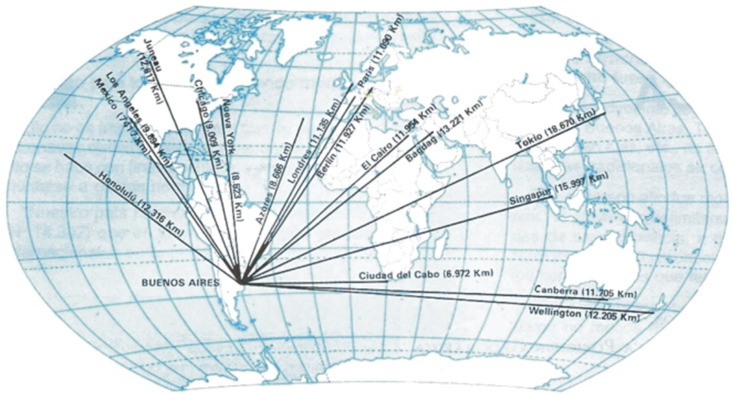

Fuente: Rossi, Floreal

La figura “Distancias aéreas desde Buenos Aires” muestra los trayectos aéreos que separan a Buenos Aires de otras ciudades importantes del mundo, confirmando su posición marginal.

**2.9 Constitución del territorio nacional**

El país está constituido de la siguiente manera:

* Porción continental sudamericana: incluida la porción oriental de la isla Grande de Tierra del Fuego, isla de los Estados e islas Malvinas.
* Islas oceánicas: Georgias y Sandwich del Sur.
* Antártica Argentina: Triángulo esférico cuyo vértice es el polo sur, la base el paralelo de 60º latitud sur y los lados, los meridianos de 25º y 74º de longitud oeste. Incluye: islas Orcadas del Sur y Shetland del Sur, archipiélagos de Palmer y Biscoe e islas Belgrano, Alejandro I, Berkner, etc.

Esto determina que el país abarque, en consecuencia, tierras en dos continentes: *América y Antártida.* Respecto al continente americano, comparte con Chile el extremo sur del mismo.

* **Beneficios del desarrollo en latitud y longitud**: La Argentina es un país con un desarrollo considerable en *latitud,* lo que le ha permitido:
* Existencia de tipos de climas muy diferentes entre sí: cálidos al norte, templados en el centro y fríos en el sur. La mayor superficie ubicada en el clima templado.
* Posición favorable dentro del continente al limitar con cinco países.
* Amplio frente sobre el Atlántico que determinó el carácter de su comercio internacional, eminentemente marítimo.
* Ocupa una posición marginal con respecto a los grandes mercados del mundo, tal como acontece con Chile, Australia y Nueva Zelandia. Esta posición marginal en parte afecta, al transporte que es relativamente caro. El transporte marítimo y aéreo es Terminal y no de tránsito, como lo es en Europa.

Respecto del desarrollo *longitudinal,*el país debería tener dos horas diferentes al este y al oeste, pero para evitar las dificultades que representarían horas diferentes, se ha adoptado el empleo de un único huso horario, que es el tercer huso horario occidental, en lugar del cuarto.

* **La extensión del territorio argentino**

|  |  |
| --- | --- |
| *Áreas* | *Km²* |
| 1. Continente Americano:  Ciudad de Buenos Aires y 23 Provincias | 2.791.810 |
| 2. Continente Antártico: comprende la Antártida Argentina y las Islas del Atlántico Sur: Orcadas , Georgias y Sandwich del Sur. Todo esto forma parte de una sola provincia, que es Tierra del Fuego, Antártida e Islas del Atlántico Sur | 969.464 |
| TOTAL | 3.761.274 |

Por su extensión ocupa el cuarto lugar en América, después de Canadá, Estados Unidos y Brasil, y el séptimo en el mundo, si agregamos Rusia, China y Australia. La porción sudamericana del país, (2.791.810 km²) representa el 1.87% de la superficie total de las tierras emergidas, el 6.63% de la superficie de América y resulta 5 veces más extensa que Francia, 9 veces más que Italia y 7 veces más que Japón.

**2.10**  **Límites y los puntos extremos.** Norte: con las Repúblicas de Bolivia y del Paraguay. Sur: con la República de Chile y el Océano Atlántico. Este: con la República Federativa del Brasil, República Oriental del Uruguay y el Océano Atlántico. Oeste: con la República de Chile.

Puntos extremos:

|  |  |  |  |
| --- | --- | --- | --- |
| ***Norte*** | ***Sur*** | ***Este*** | ***Oeste*** |
| Confluencia de los ríos Grande de San Juan y Mojinete, Provincia de Jujuy.  Latitud 21º 46 S,  Longitud 66º 13 O  Carta topográfica 2166-I y III Mina Pirquitas | Cabo San Pío, situado en la isla Grande de Tierra del Fuego, Provincia de Tierra del Fuego, Antártida e islas del Atlántico Sur.  Latitud 55º 03 S, Longitud 66º 31 O- Carta topográfica 5566- I y III Tolhuin | Punto situado al NE de la localidad de Bernardo de Irigoyen, en la provincia de Misiones  Latitud 26º 15 S  Longitud 53º 38º  Carta topográfica 2754 – II Bernardo de Irigoyen | Punto ubicado en el Parque Nacional Los Glaciares, provincia de Santa Cruz.  Latitud 50º 01S  Longitud 73º 34 O  Carta topográfica 5172-I y 5175- II El Calafate |

* **Longitud de fronteras.**  La República Argentina tiene un perímetro de fronteras, que solamente en la porción continental americana, se extiende a lo largo de aproximadamente 15.000 km.

De este total, 9376 km, corresponden a los límites con 5 países y 5177 al litoral fluvial del río de la Plata y el Mar Argentino. Si a esto le sumamos la parte correspondiente a la Antártida Argentinas e islas oceánicas la longitud de fronteras se eleva a un poco más de 25.000 km.

|  |  |  |
| --- | --- | --- |
| ***Total***  ***fronteras*** | ***Parte continental americana***  *(incluye perímetro americano y litoral fluvial)* | ***Perímetro Antártida Argentina***  ***e Islas Australes*** |
| Total: 25.788 km | Total : 14.553 km | Total: 11.235 km |

|  |  |  |
| --- | --- | --- |
| *Total parte*  *continental americana* | *Perímetro americano* | *Litoral fluvial* |
| Total: 14.553 km  Fuente: IMG, 2009 | Total: 9.376 km  - con Uruguay: 495 km  - con Brasil: 1.132 km  - con Paraguay 1.699 km  - con Bolivia 742 km  - con Chile 5.308 km | Total: 5.177 km  - Río de la Plata: 392 km  - Litoral Atlántico 4.725 km |

**2.11 Forma y dimensiones**

Argentina posee una forma sensiblemente triangular cuya base se halla en el norte, disminuyendo su ancho tanto:

* Hacia el sur

|  |  |  |
| --- | --- | --- |
| *Latitud sur* | *Referencia (aproximada)* | *Ancho en km* |
| 27º 31 | Andalgalá, Villa Ángela, Resistencia, Corrientes. | 1.423 |
| 30º | Colangüil, Patquía, Salinas Grandes, Esquina. | 1.214 |
| 40º | Sur de la provincia de Neuquén, centro de la de Río Negro, sur de la de Buenos Aires. | 797 |
| 50º | Cordón Mariano Moreno, puerto Santa Cruz. | 399 |
| 51º | Ríos Vizcachas, puerto Coig. | 212 |

* De oeste a este

|  |  |  |
| --- | --- | --- |
| *Longitud oeste* | *Referencia* | *Ancho en km* |
| 68º | Desde el cerro Branqui, en el norte, hasta el cabo San Pío, en el sur. Atraviesa las provincias de Salta, Catamarca, La Rioja, San Juan, Mendoza, La Pampa, Río Negro, Chubut, Santa Cruz y Tierra del Fuego. | 3.630 |
| 64º | Salta, Santiago del Estero, Córdoba, La Pampa, Río Negro y Chubut. | 2.350 |
| 60º | Formosa, Chaco, Santa Fe, Entre Ríos y Buenos Aires | 1.650 |

*



**Módulo - Orientación y brújula**

**El uso de la brújula**

Puntos cardinales y direcciones. Partes, tipos y usos de la brújula.

<http://www.labrujulaverde.com/2005/05/la-brujula-que-es-y-como-funciona>

**Rolo Benassi**

Retomando la frase **“Para orientarnos tenemos que encontrar la dirección del oriente** y del resto de los puntos cardinales. N, S y W (oeste)” avanzaremos en algunos conceptos comenzando por las direcciones.

**Direcciones:** A las direcciones las definiremos como líneas rectas desde un punto de inicio de un itinerario (posición) hasta un punto de destino (otra posición). Estas líneas rectas podemos trazarlas en una carta, podemos observarlas en el terreno a través de referencias o podemos observarlas en la brújula. Es decir pueden ser reales o imaginarias.

A estas direcciones las mediremos como ángulos y como a los ángulos tenemos que medirlos desde una línea de inicio 0 o línea de base se ha establecido el N (norte) como línea de base a partir de la cual comenzaremos a medir en el sentido de las agujas del reloj.

**Grafico 1.**

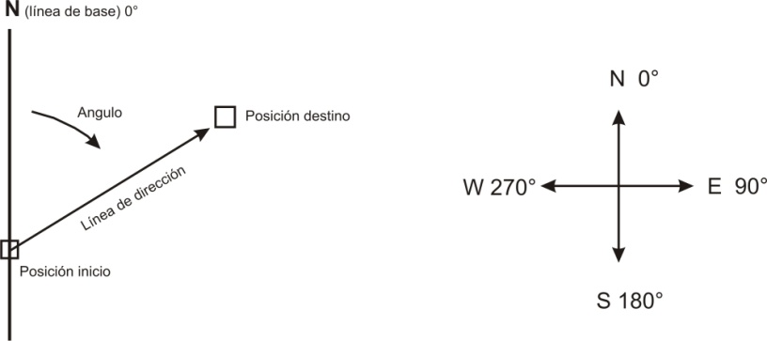

Puntos cardinales y direcciones

El sistema de medición más utilizado es el sexagesimal que divide la circunferencias en 360º. Es decir que tendríamos la posibilidad de medir 360 direcciones.

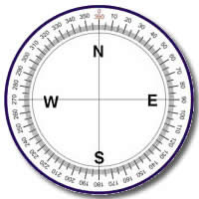

**Gráfico 2**

Entonces a partir de ahora podemos expresar las direcciones como ángulos con respecto al N (norte). Ej: 10º, 50º, 195º, 240º, 320º, etc.

Pero es importante aclarar que existen 3 nortes, 3 líneas de base desde las cuales podremos medir las direcciones.

* *norte geográfico o verdadero*: es el que se utilizan los meridianos locales como líneas de base. Estos meridianos convergen en el polo Norte geográfico.
* *norte magnético*: se utiliza el polo Norte magnético como línea de base para medir direcciones en el terreno con la brújula que se alinea automáticamente con el mismo.
* *norte de coordenadas, de cuadrícula o cartográfico*: es el que se utilizan las líneas verticales de la red de coordenadas planas impresas en las cartas topográficas como líneas de base.

Entonces cuando utilizamos cartas topográficas y brújulas como herramientas de orientación, estaremos midiendo direcciones sobre dos sistemas distintos que utilizan distintos nortes como línea de base. Cuando midamos una línea de dirección en la carta topográfica, estaremos utilizando como línea de base el Norte de coordenadas, de cuadrícula o cartográfico. Ese ángulo se denominará ANGULO DE DIRECCION o AZIMUT PLANO.

Cuando midamos una dirección en el terreno con la brújula, sobre una referencia, estaremos utilizando como línea de base en Norte magnético y el ángulo que midamos se denominará RUMBO.

**Repasando conceptos:**

***Angulo de dirección o azimut plano****.* Ángulo formado por una línea de dirección utilizando como línea de base el Norte de coordenadas, de cuadrícula o cartográfico, medido sobre la carta.

***Rumbo****.* Ángulo formado por una línea de dirección utilizando como línea de base el Norte magnético, medido con la brújula.

***Azimut.*** Ángulo formado por una línea de dirección utilizando como línea de base los meridianos que convergen en el Norte geográfico.

Al haber 3 nortes, si medimos la dirección entre dos posiciones tenemos que prestar atención cual norte estamos utilizando como línea de base, es decir si medimos una dirección en la carta estaremos utilizando el Norte de coordenadas, de cuadrícula o cartográfico y si esa misma dirección la medimos en el terreno con la brújula estaremos utilizando como línea de base el Norte magnético. Si bien es la misma dirección, habrá una diferencia que se denomina DESVIACION MAGNETICA.

Llevado a la práctica este concepto: si medimos una dirección sobre la carta obteniendo un ANGULO DE DIRECCION o AZIMUT PLANO e inmediatamente queremos utilizarlo con la brújula en el terreno para empezar a caminar, tenemos que corregir la DESVIACIÓN MAGNETICA. Es decir tenemos que transformar un ANGULO DE DIRECCION o AZIMUT PLANO en un RUMBO.

**¿Cómo corregir la desviación magnética?**

Primero hay que conocer el valor de la desviación (en grados) y segundo hay que conocer si la desviación es E u W. Una vez conocidos estos dos datos tenemos que seguir la siguiente regla:

* **Si la desviación magnética es W.** Para trasformar el ángulo de dirección o azimut plano en un rumbo. El valor de la desviación de SUMA. Ejemplo:
  + 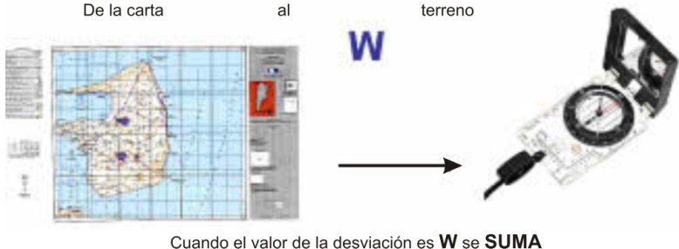Ángulo de dirección 145º (dirección medida sobre la carta).
  + Valor de la desviación 2º W.
  + Para pasar a Rumbo, utilizar la brújula y comenzar a caminar en esa dirección : 145º + 2º = rumbo 147º
* **Si la desviación magnética es E.**

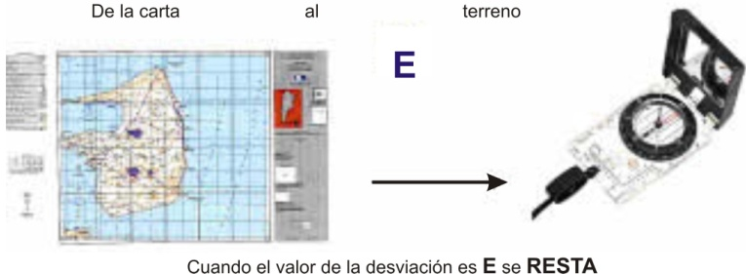  
 Para trasformar el ángulo de dirección o azimut plano en un rumbo. El valor de la desviación se RESTA. Ejemplo:

* + Ángulo de dirección 145º (dirección medida sobre la carta).
  + Valor de la desviación 2º E.
  + Para pasar a Rumbo, utilizar la brújula y comenzar a caminar en esa dirección: 145º - 2º = rumbo 143º

**RUMBO – CONTRARRUMBO**

Cuando trazamos un itinerario desde la posición de inicio hasta el destino elegido medimos la dirección a través de un ángulo. Estas direcciones medidas como ángulos tienen un ángulo complementario con una diferencia de 180 º que se denomina POSTERIOR.

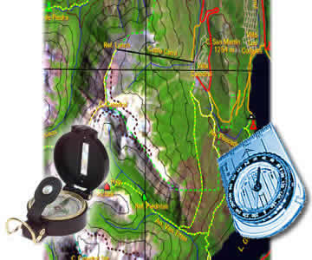 Es decir que cuando llegamos a destino y queremos volver a nuestra posición de inicio, la nueva dirección será el ángulo posterior y la diferencia siempre será 180º.

Cuando utilizamos la brújula la dirección de “ida” será el RUMBO y la dirección de “vuelta” será el CONTRARRUMBO.

La regla para determinar los ángulos posteriores y contra rumbos es la siguiente:

• Cuando el ángulo es de 0º hasta 180º le sumo 180º. Ej: “ida” 40º + 180 = “vuelta” 220º

• Cuando el ángulo es de 180º hasta 360º Le resto 180º. Ej: “ida” 290º - 180 = “vuelta” 110º

## ****Las brújulas.**** Luego de explicar los conceptos orientación, puntos cardinales y direcciones hablemos ahora del instrumento para medir direcciones en el terreno: la brújula. **Entonces **¿qué es una brújula?****

La **brújula** es un instrumento que sirve de orientación y que tiene su fundamento en la propiedad de las agujas magnetizadas. Por medio de una aguja imantada que señala el Norte magnético, que es diferente para cada zona del planeta y distinto del Norte Geográfico. Utiliza como medio de funcionamiento al magnetismo terrestre. La aguja imantada indica la dirección del campo magnético terrestre apuntando hacia los polos norte y sur. Es inútil en las zonas polares Norte y Sur debido a la convergencia de las líneas de fuerza del campo magnético terrestre.

Fue inventada en China, aproximadamente en el siglo IX con el fin de determinar las direcciones en mar abierto. Inicialmente consistía en una aguja imantada flotando en una vasija llena de agua. Más adelante fue mejorada para reducir su tamaño e incrementar su practicidad, cambiándose la vasija de agua por un eje rotatorio y añadiéndose una “rosa de los vientos” que sirve de guía para calcular direcciones.

Actualmente las brújulas han recibido pequeñas mejoras que, si bien no cambian su sistema de funcionamiento, hacen más sencillas las mediciones a realizar. Entre estas mejoras se encuentran sistemas de iluminación para toma de datos en entornos oscuros y sistemas ópticos para mediciones en las que las referencias son objetos situados en la lejanía.

A mediados del siglo XX la brújula magnética comenzó a ser sustituida -principalmente en aeronaves- por la brújula giroscópica y que actualmente los giróscopos de tales brújulas están calibrados por haces de láser. En la actualidad la brújula está siendo reemplazada por sistemas de navegación más avanzados y completos (GPS) que brindan más información y precisión. Sin embargo, aún es muy popular en actividades que requieren alta movilidad o que impiden, debido a su naturaleza, el acceso a energía eléctrica, de la cual dependen los demás sistemas.

**Recordar**: una brújula es un instrumento simple que permite la medición de ángulos en el terreno con respecto al norte magnético (rumbos), los cuales utilizaremos como direcciones.

## ****¿Para qué sirve?****

Se pueden utilizar solas o en combinación con las cartas topográficas. En el caso de utilizarla sin la carta topográfica sirven para:

- Para medir los rumbos (ángulos con respecto al norte magnético) en la que se encuentran referencias que podemos observar en el terreno.

- Para indicar la dirección de un rumbo dado.

- Para marchar en una dirección constante.

- Para medir distancias en el terreno (mediante un cálculo trigonométrico)

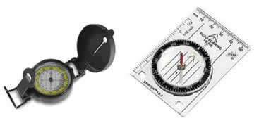

**¿Cuántos tipos hay?**

Hay varios tipos de brújulas pero hablaremos de los más utilizados en trakking, exploraciones terrestres, expediciones o senderismo: Las brújulas cartográficas y las brújulas lensáticas.

## ****Brújulas CARTOGRAFICAS y LENSATICAS****

Independientemente de la brújula que utilicemos lo importante es la anatomía o partes de cada modelo, su utilización correcta y con cuál nos sentimos más cómodos. Es fundamental identificar las siguientes partes en las brújulas:

### Brújula CARTOGRAFICAEN LAS CARTOGRAFICAS:

1. Base de plástico.

2. Limbo, anillo giratorio graduado o dial.

3. Aguja magnética.

4. Flecha orientadora y sus líneas auxiliares.

5. Punto de lectura o línea de índice.

6. Flecha de dirección de viaje.

### Brújula LENSATICAEN LAS LENSATICAS:

1. Base que contiene la aguja y el limbo flotante.

2. Flecha indicadora del norte magnético.

3. Cubierta o tapa que contiene la mira delantera con alambre vertical.

4. Mira trasera con lente.

5. Punto de lectura, línea de índice.

6. Línea girable.

7. Cápsula transparente externa giratoria, anillo de rotación externo.

**¿Cómo se utilizan las brújulas en las funciones básicas?**

**Para medir el rumbo** (ángulo con respecto al norte magnético) en la que se encuentra alguna referencia:

 CON BRUJULA CARTOGRAFICA:

1. http://www.mundotrekking.com/manual_trekking/orientacion_2_como_usar_la_brujula4.gifApuntar hacia la referencia con la flecha de dirección (ref Nº 6).
2. Girar el limbo, anillo giratorio graduado o dial (ref Nº 2) hasta que la marca N del mismo, flecha orientadora, (ref Nº 4) coincida con la aguja magnética (roja, ref Nº 3).
3. Leer el rumbo en el punto de lectura o línea de índice (ref Nº 5)

 CON BRUJULA LENSATICA:

http://www.mundotrekking.com/manual_trekking/orientacion_2_como_usar_la_brujula6.jpg

1. Apuntar hacia la referencia con mira delantera que tiene el alambre vertical (ref Nº 3).

2. Esperar que el limbo flotante gire y se alinee con el N magnético.

3. Leer el rumbo en el punto de lectura o línea de índice (ref Nº 5) con el lente de la mira trasera inclinada hacia delante 45º (ref Nº 4).

http://www.mundotrekking.com/manual_trekking/orientacion_2_como_usar_la_brujula4.gif**Para indicar la dirección de un rumbo dado.**

CON BRUJULA CARTOGRAFICA:

1. Girar el limbo, anillo giratorio graduado o dial (ref Nº 2) hasta que el rumbo elegido coincida con el punto de lectura o línea de índice (ref Nº 4).

2. Con la brújula en la mano girar con todo el cuerpo sobre nuestro mismo eje hasta que la marca N del limbo, flecha orientadora, (ref Nº 4) coincida con la aguja magnética (Roja, ref Nº 3).

3. Levantar la vista, observar el terreno y buscar referencias sobre la dirección que indica la brújula a través de la fecha de dirección de viaje.

4. Mientras no cambiemos de rumbo, la marca N del limbo, flecha orientadora, (ref Nº 4) tiene que coincidir con la aguja magnética roja, (ref Nº 3).

 CON BRUJULA LENSATICA:

http://www.mundotrekking.com/manual_trekking/orientacion_2_como_usar_la_brujula6.jpg

1. Con la brújula en la mano girar con todo el cuerpo sobre nuestro mismo eje hasta que el rumbo elegido coincida con el punto de lectura o la línea de índice (ref Nº 5), con el lente de la mira trasera inclinada hacia delante 45º (ref Nº 4).

2. Girar la cápsula transparente con el anillo de rotación externo hasta que la línea girable (ref Nº 6) coincida con la flecha indicadora del norte magnético.

3. Levantar la vista, observar el terreno y buscar referencias sobre la dirección que indica la brújula a través de la mira delantera.

4. Mientras no cambiemos de rumbo la flecha indicadora del norte magnético tiene que coincidir con la línea girable (ref Nº 6)

Por último: una vez que dominemos las técnicas de obtener ángulos de direcciones y rumbos, y dominemos la utilización de la brújula para encontrar direcciones, viene el momento de movernos en el terreno: La navegación. Debemos trasladarnos desde un lugar a otro siguiendo la dirección que nos indica la brújula, pero ¿qué pasa si no podemos marchar en línea recta, si hay obstáculos, si no hay referencias en el terreno o si no hay visibilidad?

**Pasar de la brújula a la carta**. Cuando se mide en el terreno con la brújula se obtiene el rumbo (en referencia al norte magnético), en cambio en la carta se utiliza el acimut (en referencia con el norte geográfico o verdadero). Para convertir un rumbo a un acimut es necesario primero conocer la declinación magnética. De esta forma si la declinación magnética es al Este, entonces el acimut va a ser el rumbo más la declinación magnética (Az = Rm+Dm); en cambio, si la declinación magnética es al Oeste entonces el acimut es igual al rumbo menos la declinación magnética (Az = Rm-Dm). Para facilitar las ecuaciones y que se utilice una sola, se usa la ecuación donde el acimut es el rumbo más la declinación magnética teniendo en cuenta la convención de signos donde Este es positivo y Oeste es negativo. Ejemplo: para encontrar el acimut en un punto donde el rumbo es de 60° y la declinación magnética es de 5° Oeste (-5°), se utiliza la fórmula: Az = Rm+Dm = 60° + (-5°) = 55°

[Joan Lozoya](http://suite101.net/joan-lozoya) | Last updated Jul, 16 2013

<http://suite101.net/article/para-que-sirve-una-brujula-y-como-funciona-a72509>

**Partes de una brújula**. La brújula se divide en seis partes. Conviene conocerlas bien para su correcto uso:

* La base. Es el cuerpo de la brújula y acostumbra a estar compuesta por una base de plástico resistente en la que se leen de una a tres escalas de medición. En ese cuerpo están ancladas todas las demás piezas.
* El anillo giratorio graduado. Tiene una serie de divisiones hasta completar un círculo de 360°. Suelen tener una división mínima de 2°. Cuando menor sea la división más correcta será la medición y menos errores se producirán.
* La aguja magnética. Se encuentra dentro del cilindro. Es la parte más importante de la brújula.
* La flecha orientadora. También se halla en el interior del cilindro por debajo de la aguja magnética.
* Punto de lectura. Se encuentra en la parte superior del cilindro encima de la numeración de las divisiones. Es un unto de color blanco, por lo general y ahí es donde se efectúan las lecturas con la brújula.
* Flecha de dirección de viaje. Se trata de una línea que atraviesa la mayor parte de la base para terminar con una flecha. AS sus lados se aprecian líneas auxiliares aunque son distintas a las que acompañan a la flecha orientadora.

**Cómo se utiliza la brújula en un mapa**

En primer lugar debe colocarse la brújula sobre el mapa procurando que el lateral de su placa base descanse a lo largo del rumbo que se pretende seguir. A continuación se hace girar la cápsula (el limbo graduado) hasta que la “N” coincida con exactitud con el norte magnético indicado en el mapa. A partir de ahí, la flecha de dirección indica en el aro del limbo el rumbo a seguir. Ya en el terreno, y sin dejar de mantener el limbo en la dirección que se ha obtenido sobre el mapa, se gira toda la brújula (no el limbo) hasta lograr la coincidencia de la flecha del Norte con la aguja imantada. Ya sólo queda seguir el rumbo hasta el punto de destino elegido y, una vez allí, repetir el mismo proceso hasta llegar al destino final.

**Cómo se utiliza la brújula cuando no hay mapa**. Lo primero que debe hacer es buscar una superficie plana donde colocar la brújula para permitir que la aguja se mueva con libertad y encuentre el norte. Una vez se haya detenido se procederá a girar lentamente el limbo graduado hasta que el norte (del limbo) se sitúe sobre la punta imantada de la aguja. Tanto la aguja como el limbo están orientados hacia el norte. El ángulo del limbo, sea el que sea, quedará alineado con la dirección norte-sur de la brújula, lo que servirá para orientarnos en nuestro rumbo. Hay que tener en cuenta que el primer paso habrá sido ubicarse en la dirección de viaje para, posteriormente, seguir los pasos que se han indicado con la brújula.

**Orientarse sin brújula ni mapa**. Cuando se carece de brújula y de mapa aún existen posibilidades de orientarse, tanto de día como de noche. De noche, mediante las estrellas. De día, hará falta un reloj. Se debe apuntar la aguja pequeña hacia el sol. La bisectriz entre la aguja pequeña y la cifra de las 12 del reloj indicará la dirección sur en el hemisferio norte. Ocurrirá lo contrario en el hemisferio sur.

1. Elegir una ruta, colocar un canto de la brújula o una línea de dirección uniendo los puntos de la misma una recta de rumbo. Desde donde estamos hasta donde queremos ir, o desde donde estamos en qué grados de dirección queremos ir.
2. Sin mover la base de la brújula, giramos el limbo hasta hacer coincidir las líneas norte sur del limbo con las del mapa (ponerlas paralelas), eso si, siempre con la flecha norte del limbo apuntando hacia el norte del mapa.
3. Separamos la brújula del mapa, la tomamos en la mano, la mantenemos horizontal y nos giramos hasta que el norte del limbo coincida con el norte de la aguja imantada. Manteniendo esta orientación, la regla de dirección de la base, es la que nos marca el rumbo a seguir.

Ver esquemas en <http://www.ieslasllamas.com/orientacion/brujula.htm> y realice el ejercicio indicado.

**Sitios sugeridos:**

<http://www.aprenderesgratis.com/utilizar-brujula.htm>

https://www.youtube.com/watch?v=qMrIlAZCN5c

https://www.youtube.com/watch?v=_Y0t8nThYLk

<http://www.compassdude.com/latitude-longitude.shtml>

<http://www.claseshistoria.com/bilingue/1eso/exercices/coordenadas-esp.htm>

<http://www.slideshare.net/albanydia79/sistema-de-localizacin-geogrfica-y-las-tierras-americanas>

<http://www.juntadeandalucia.es/averroes/centros-ic/14002984/helvia/aula/archivos/repositorio/1250/1387/tierra_mov.swf>

<http://www.ciese.org/ciberaprendiz/latylong/index.htm>

<http://www.claseshistoria.com/bilingüe/1eso/exercices/coordenadas-esp.htm>

Google Earth 5: <http://eart.google.es/>

Video clip sobre cómo usar el programa: <http://www.tu.tv/videos/como-usar-google-earth>

Para ver la Tierra desde el espacio dando la latitud y longitud o seleccionando una ciudad:

<http://www.fourmilab.ch/earthview/vlatlon.html>

Calcular la distancia de un punto a otro en la Tierra dando la latitud y longitud respectiva:

<http://www.jan.ucc.nau.edu/~cvm/latlongdist.html>

Convertidor de husos horarios:

<http://www.paraviajes.com/Frames/fr_horario_main.htm>

*

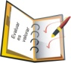

**Actividades de recapitulación**

**La Tierra y la Argentina entre coordenadas.**

Elaboradas por la Dra. Mirta S. Giacobbe

**Actividad 1**

1. La localización, a través del tiempo, siempre fue el principal tema de la Geografía.
   1. Observe un planisferio y escriba dónde se localizan las siguientes ciudades:

|  |  |  |
| --- | --- | --- |
| ***Ciudades*** | ***Latitud*** | ***Longitud*** |
| Brasilia |  |  |
| Lima |  |  |
| Nueva York |  |  |
| Tokio |  |  |
| Atenas |  |  |
| Belén |  |  |
| El Cairo |  |  |
| Dublín |  |  |

* 1. Ubique en el gráfico la posición relativa de la ciudad X, escribiendo los puntos cardinales.

X

* 1. Busque en el planisferio y mencione dos ciudades ubicadas a la misma latitud y dos ciudades de la misma longitud. Explique similitudes y diferencias entre cada par.

**Actividad 2**

1. Observe el siguiente gráfico que se edita en el texto:

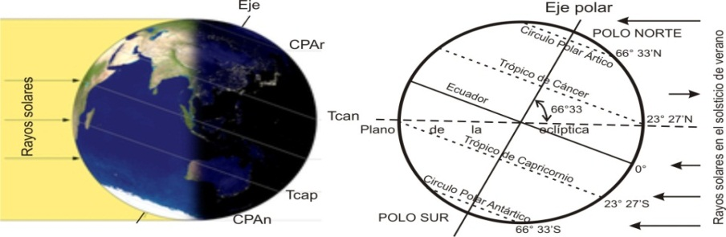

Y describa las consecuencias de la inclinación del eje terrestre.

**Actividad 3**

4. Actualmente, algunos medios de transporte, llevan un GPS. Puede indicar:

4.1 ¿cuál es su utilidad? - 4.2 ¿cómo funciona?

**Actividad 4**

5. La superficie terrestre se representa mediante distintas herramientas.

5.1 ¿A qué se llama escala?

5.2 Si le solicitan que represente un continente y una ciudad ¿qué escalas utiliza en cada caso? Escriba la forma de representación.

**Actividad 5**

7. Escriba un cuento acerca de un lugar de la localidad que habita. Incluya:

7.1 la localización del mismo.

7.2 un gráfico representativo, ubicando los puntos cardinales y todos los elementos más destacados.

*

1. Tomado de *Textos seleccionados para el Estudiante 2015.*
2. http://www.slideshare.net/albanydia79/sistema-de-localizacin-geogrfica-y-las-tierras-americanas
3. La rosa de los vientos es un instrumento náutico tiene varias divisiones o partes. Las cuatro principales y fundamentales indican los cuatro puntos cardinales: Norte, Sur, Este y Oeste, mediante los cuales se divide el horizonte en cuatro sectores de 90º cada uno. La recta que conecta los puntos norte y sur es llamada meridiana o línea norte-sur, la recta que une el este y oeste es llamada línea este-oeste. Como resultado de las bisectrices de los ángulos rectos representados en la rosa de los vientos se observan ocho [nuevas](http://geografia.laguia2000.com/general/rosa-de-los-vientos) divisiones llamadas laterales que son: noreste, sureste, suroeste y noroeste. Si se dividen nuevamente estos rumbos laterales y los cuatro principales se obtendrán ocho nuevos sectores que se llamarán: nor-noreste, este-noreste, este-sureste, sur-sureste, sur-suroeste, oeste-suroeste, oeste-noroeste y norte-noroeste. [Rosa de los vientos | La guía de Geografía](http://geografia.laguia2000.com/general/rosa-de-los-vientos#ixzz2IM5u0pXq) <http://geografia.laguia2000.com/general/rosa-de-los-vientos#ixzz2IM5u0pXq>
4. <http://www.paranauticos.com/notas/Tecnicas/Navegacion/navegacion-1.htm>. Texto y figuras modificadas.
5. <http://revista.consumer.es/web/es/20040301/internet/68159.php>
6. Proporcionado por la Lic. Lilian Coronel. Notas de cátedra para estudiantes. Modificado por B. A. Fritschy, marzo 2015.4
7. https://dandiacarb.wordpress.com/tema-09-la-representacion-de-la-tierra/- Adaptado.
8. http://www.saberespractico.com/estudios/cultura-general/paises-euroasiaticos-cuantos-hay-cuales-son-con-mapa/